27 novembre 1701 et mort de la tuberculose dans la même ville le 25 avril 1744. Il fut professeur d'astronomie à l'université d'Uppsala. Wikipédia
Date/Lieu de naissance : 27 novembre 1701, Uppsala, Suède
Date de décès : 25 avril 1744, Uppsala, Suède
Domaines : Astronome et physicien
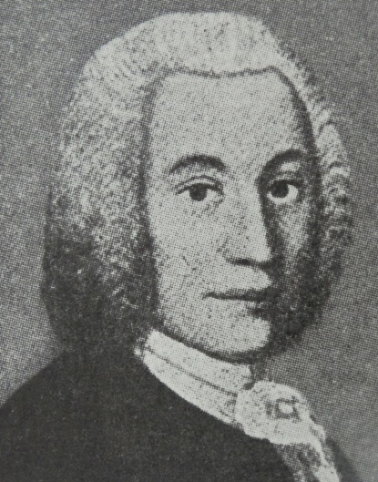
Renommé pour : échelle des températures
Livres : Nova Methodus Distantiam Solis à Terra Determinandi, PLUS
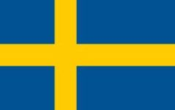
Parents : Nils Celsius, Gunilla Spolehttps://encrypted-
